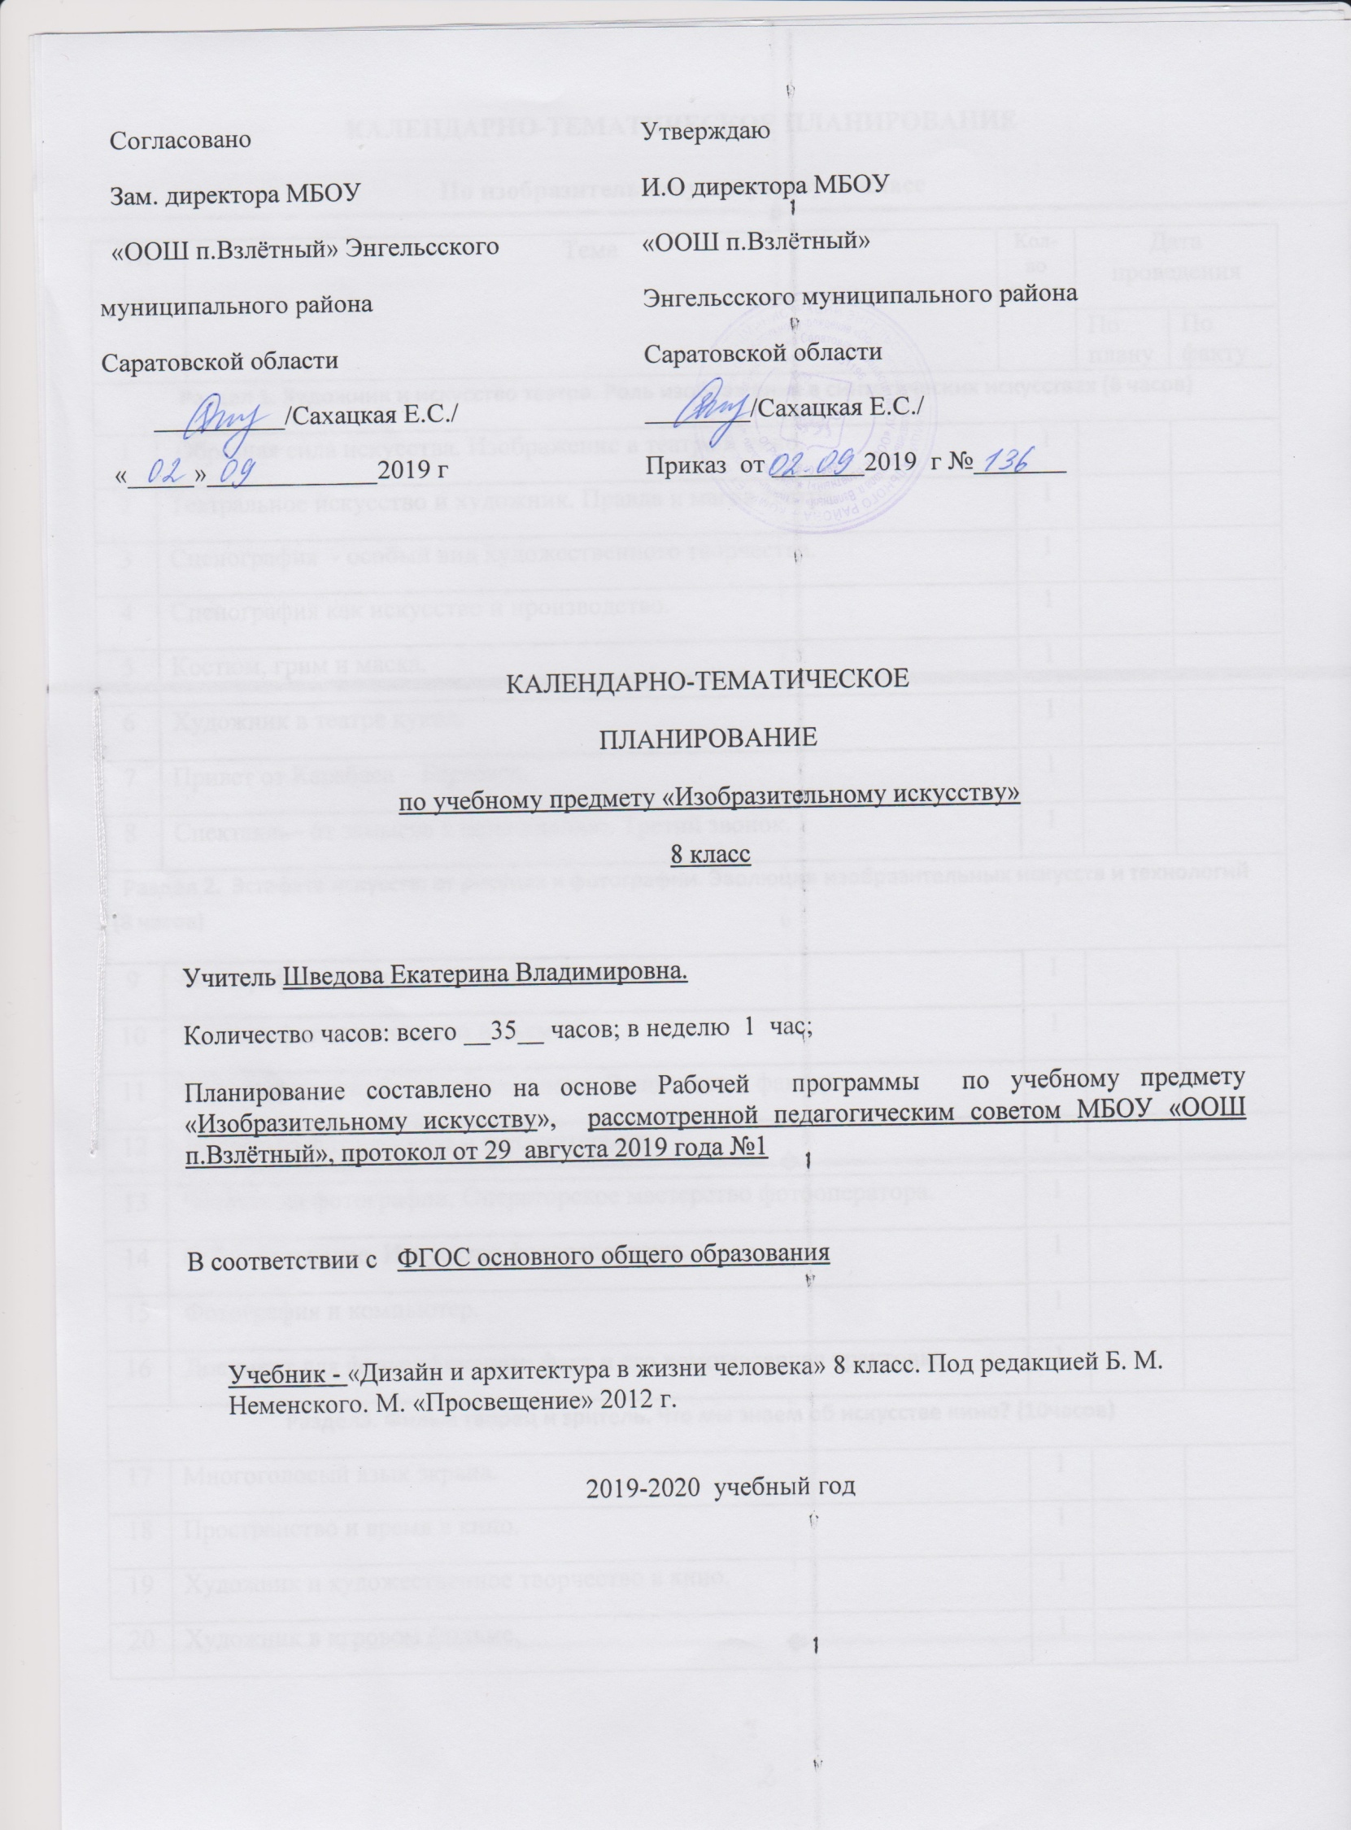
КАЛЕНДАРНО-ТЕМАТИЧЕСКОЕ ПЛАНИРОВАНИЕ
По изобразительному искусству 8 класс
№  п/п |  | Тема | Кол-во часов |  | Дата проведения
 |  |  |  |  | По плану | По факту
Раздел 1. Художник и искусство театра. Роль изображения в синтетических искусствах (8 часов)
1 | Образная сила искусства. Изображение в театре и кино. |  |  | 1
2 | Театральное искусство и художник. Правда и магия театра. |  |  | 1
3 | Сценография - особый вид художественного творчества. |  |  | 1
4 | Сценография как искусство и производство. |  |  | 1
5 | Костюм, грим и маска. |  |  | 1
6 | Художник в театре кукол. |  |  | 1
7 | Привет от Карабаса – Барабаса. |  |  | 1
8 | Спектакль– от замысла к воплощению. Третий звонок. |  |  | 1
Раздел 2. Эстафета искусств: от рисунка к фотографии. Эволюция изобразительных искусств и технологий (8 часов)
9 | Фотография – взгляд сохраненный навсегда. |  |  | 1
10 | Грамота фотокомпозиции и съемки. |  |  | 1
11 | Фотография искусство « светописи». Вещь: свет и фактура. |  |  | 1
12 | Искусство фотопейзажа и фотоинтерьера. |  |  | 1
13 | Человек на фотографии. Операторское мастерство фотооператора. |  |  | 1
14 | Событие в кадре. Искусство фоторепортажа. |  |  | 1
15 | Фотография и компьютер. |  |  | 1
16 | Документ для фальсификации: факт и его компьютерная трактовка. |  |  | 1
Раздел3. Фильм творец и зритель. Что мы знаем об искусстве кино? (10часов)
17 | Многоголосый язык экрана. |  |  | 1
18 | Пространство и время в кино. |  |  | 1
19 | Художник и художественное творчество в кино. |  |  | 1
20 | Художник в игровом фильме. |  |  | 1
21 | От большого экрана к домашнему видео. |  |  | 1
22 | Азбука киноязыка. |  |  | 1
23 | Азбука киноязыка. |  |  | 1
24 | Бесконечный мир кинематографа. |  |  | 1
25 | Искусство анимации. Многообразие жанровых киноформ. |  |  | 1
26 | История и специфика рисовального фильма. |  |  | 1
Раздел 4. Телевидение, пространство культура. Экран – искусство – зритель(8часов)
27 | Мир на экране: здесь и сейчас. |  |  | 1
28 | Информационная и художественная природа телевизионного изображения. |  |  | 1
29 | Телевидение и документальное кино. |  |  | 1
30 | Телевизионная документалистика: от видеосюжета до телерепортажа. |  |  | 1
31 | Киноглаз или Жизнь врасплох. |  |  | 1
32 | Телевидение, Интернет… Что дальше? |  |  | 1
33 | Современные формы экранного языка. |  |  | 1
34 | В царстве кривых зеркал, или Вечные истины искусства. |  |  | 1

